Planning des locations
Il est possible d'afficher les locations sous la forme d'un planning.

Utilisation de l'écran
Accès : via le bouton Planning de l'écran liste des locations

Locations monolignes
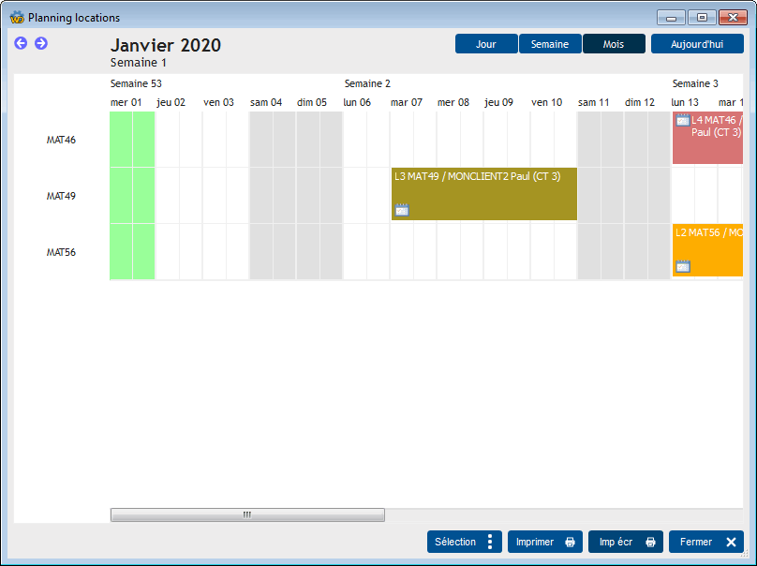
Le planning présente le nom des machines comme ressource (par exemple, le nom des chambres d'un hôtel).
Les couleurs sont affichées en fonction des genres de machines location.

Locations multilignes
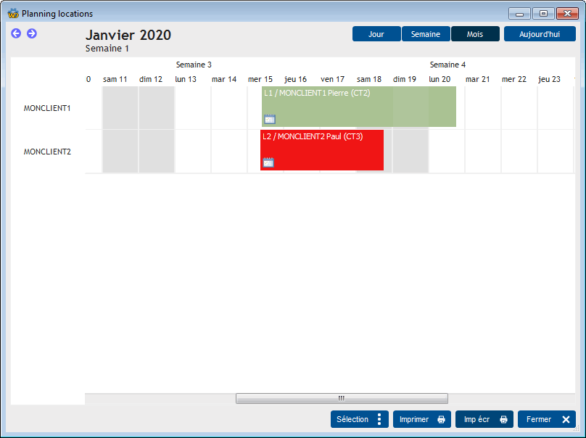
Le planning présente le nom des loueurs comme ressource.
Les couleurs sont affichées en fonction des genres de contact.

Locations multilignes - mode détail
Accès : via le bouton Planning de la fiche location - en mode location multiligne
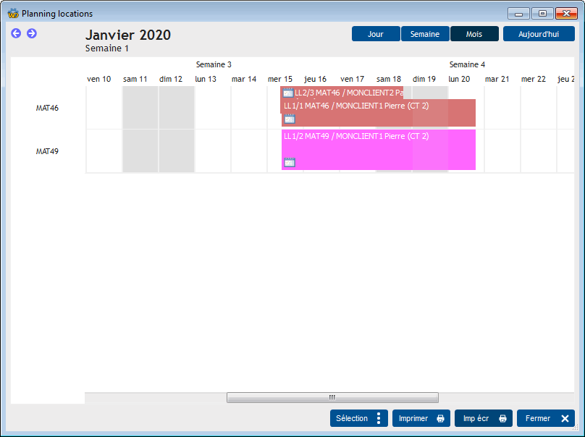
Dans ce mode spécial, le planning présente les locations pour une série de machine.
Il est ainsi possible de voir si des matériels sont en conflit pour une location concernée.
Les couleurs sont affichées en fonction des genres de machines location.
Dans cet exemple, nous voyons qu'il y a un conflit de dates pour le matériel MAT46.


Autres articles “Machines”
Kits machine
Locations (monolignes)
Locations (multilignes)
Machines
Planning des locations
Plans de maintenance

